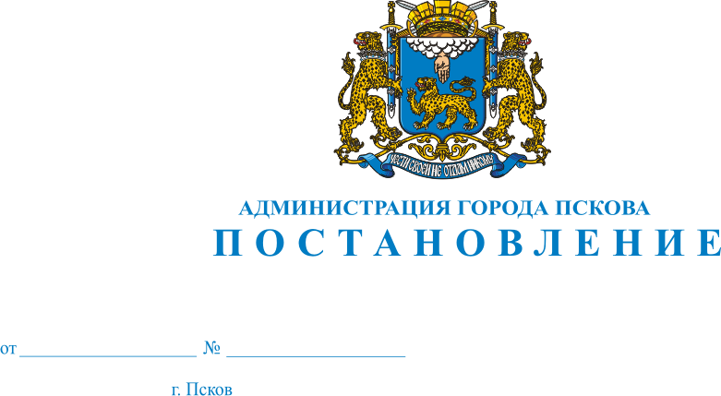
1080
04.07.2023

О внесении изменений в постановление Администрации города Пскова от 20.01.2023 № 84 «Об утверждении Положения об общественной комиссии по реализации ведомственной целевой программы «Оказание государственной поддержки гражданам в обеспечении жильем и оплате жилищно-коммунальных услуг» государственной программы Российской Федерации «Обеспечение доступным и комфортным жильем и коммунальными услугами граждан Российской Федерации» и её персонального состава»

В соответствии с Жилищным кодексом Российской Федерации, Федеральным законом от 06.10.2003 № 131-ФЗ «Об общих принципах организации местного самоуправления в Российской Федерации», Постановлением Правительства РФ от 16.12.2022 № 2331 «О внесении изменений в некоторые акты Правительства Российской Федерации», в связи с кадровыми изменениями и в соответствии с постановлением Главы города Пскова от 16.01.2023 № 1 «Об утверждении Положения об Управлении по учету и распределению жилой площади Администрации города Пскова», руководствуясь статьями 28, 32 Устава муниципального образования «Город Псков», Администрация города Пскова

ПОСТАНОВЛЯЕТ:

1. Внести в постановление Администрации города Пскова от 20.01.2023 № 84 «Об утверждении Положения об общественной комиссии по реализации ведомственной целевой программы «Оказание государственной поддержки гражданам в обеспечении жильем и оплате жилищно-коммунальных услуг» государственной программы Российской Федерации «Обеспечение доступным и комфортным жильем и коммунальными услугами граждан Российской Федерации» и её персонального состава» следующие изменения:
1) в наименовании постановления Администрации города Пскова от 20.01.2023 № 84 и по всему тексту постановления слова «по реализации ведомственной целевой программы «Оказание государственной поддержки гражданам в обеспечении жильем и оплате жилищно-коммунальных услуг» заменить словами «по реализации комплекса процессных мероприятий «Выполнение государственных обязательств по обеспечению жильем отдельных категорий граждан»;
2) в приложении 2 к постановлению Администрации города Пскова от 20.01.2023 № 84:
а) слова «- Крылова Светлана Леонтьевна, консультант жилищного отдела Управления по учету и распределению жилой площади Администрации города Пскова;» заменить словами «- Крылова Светлана Леонтьевна, консультант отдела учета жилищного фонда Управления по учету и распределению жилой площади Администрации города Пскова;»;
б) слова «- Пузыня Ирина Владимировна, главный специалист жилищного отдела Управления по учету и распределению жилой площади Администрации города Пскова;» заменить словами «- Григорьева Олеся Вячеславовна, аналитик отдела учета жилищного фонда Управления по учету и распределению жилой площади Администрации города Пскова;»;
в) слова «- Богданова Ульяна Александровна, консультанта отдела правого обеспечения деятельности структурных подразделений и органов Администрации города Пскова Комитета правового обеспечения Администрации города Пскова;» заменить словами «- Иванова Екатерина Сергеевна, консультант отдела правового обеспечения деятельности структурных подразделений и органов Администрации города Пскова Комитета правового обеспечения Администрации города Пскова;»;
г) слова « - Никитина Елена Михайловна, начальник жилищного отдела Управления по учету и распределению жилой площади Администрации города Пскова;» заменить словами «- Никитина Елена Михайловна, начальник отдела учета жилищного фонда Управления по учету и распределению жилой площади Администрации города Пскова;».
2. Настоящее постановление вступает в силу с момента его официального опубликования.
3. Опубликовать настоящее постановление в газете «Псковские новости» и разместить на официальном сайте муниципального образования «Город Псков» в сети Интернет.
4. Контроль за исполнением настоящего постановления возложить на заместителя Главы Администрации города Пскова Сухинского В.В.

И.п. Главы города Пскова И.В. Иванова

